寻迹机器人智能访客物业管理平台

使用手册

目录
目录
1 系统概述 3
1.1 登录页面介绍 3
一、登录系统 3
二、登录系统失败 3
1.2 主页面介绍 3
2 软件功能 5
2.1 组织架构 6
2.1.1 公司管理 6
2.1.2 账号管理 7
2.2 员工管理 8
2.2.1 员工 8
2.2.2 员工组 9
2.2.3 出入记录 10
2.3 访客管理 10
2.3.1 访客 10
2.3.2 访客组 11
2.3.3 到访记录 11
2.3.4 留痕记录 12
2.3.5 类型设置 12
2.3.6 门岗测温 13
2.3.7 测温统计 13
2.4 拜访管理 14
2.4.1 访客邀约 14
2.4.2 预约审核 15
2.4.3 邀约记录 15
2.4.4 预约记录 16
2.4.5 统计报表 16
2.5 考勤管理 17
2.5.1 考勤规则 17
2.5.2 考勤记录 18
2.5.3 考勤汇总 18
2.5.4 考勤统计 19
2.6 会议管理 20
2.7 广告管理 21
2.7.1 资源管理 21
2.7.2 广告管理 22
2.7.3 播放列表 24
2.8 设备管理 26
2.8.1 机器人管理 26
2.9 区域管理 28

系统概述
寻迹机器人智能访客物业管理平台可接入不同种类的访客机器人，根据机器人业务和物业管理的逻辑，支持组织架构设置、员工管理、访客管理、拜访管理、考勤管理、会议管理、广告管理、机器人管理、区域管理等功能。
本手册主要是对软件的基本操作的内容和信息进行介绍，帮助使用者更好的使用软件系统。

登录页面介绍

一、登录系统
打开IE浏览器，输入web端地址（https://robot.csstrobot.com），进入IE的登录界面，如下图所示。
输入正确的用户名和密码登录系统。
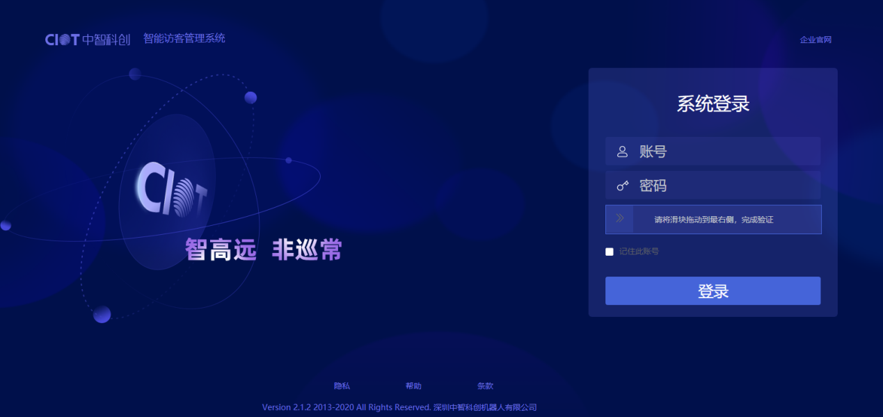

二、登录系统失败
当用户名和密码不匹配时无法登录系统，出现友好提示，如下图所示：

主页面介绍
用户在进入系统后，会看到系统的主页面，详情如下图所示：
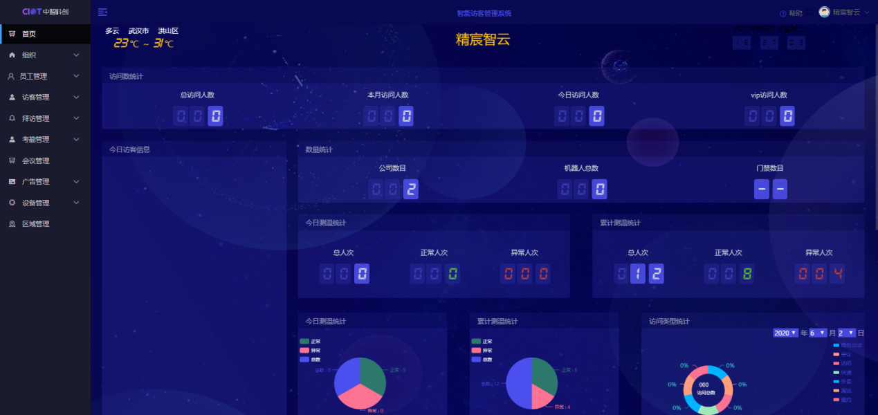
首页里面能看到如下统计信息：
- 访问数统计：总访问人数、本月访问人数、今日访问人数、VIP访问人数
- 今日访客信息：数量统计（公司数目、机器人数目、门禁数目）、今日测温统计、累计测温统计
- 今日体温异常信息：
一、左侧导航栏访问：
1、点击左上角的图标，导航栏展开如下：
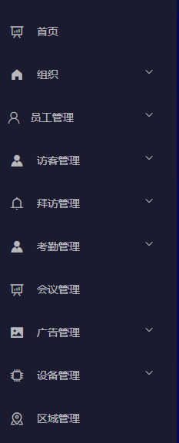
2、鼠标悬停选择，如将鼠标移至，会有文字提示具体功能为员工管理
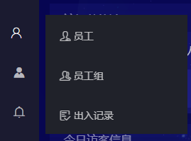
以上两种方式均可方便指引选择所需功能，鼠标点击后进入不同功能页面。
二、统计数据展示
统计数据主要分三块展示。
上面部分：展示访客的访问数统计；
中间部分：展示访客的今日访客信息统计；
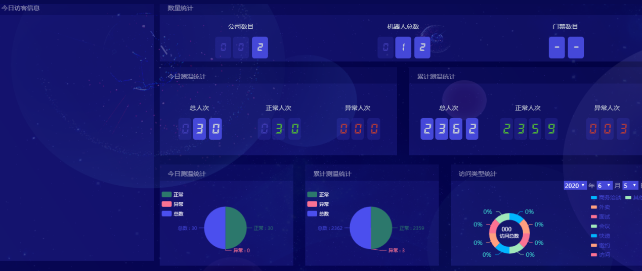
下面部分：展示访客的今日体温异常信息统计
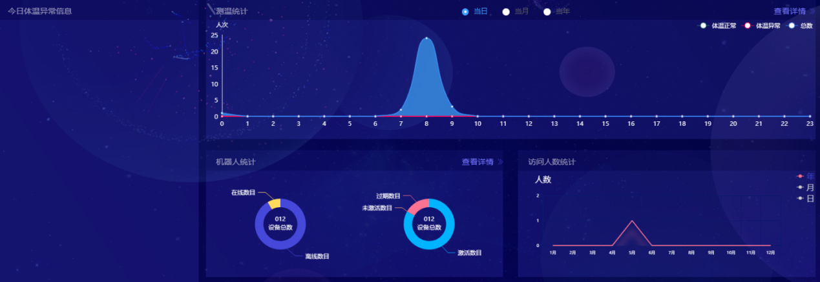

软件功能
平台包括九大功能模块：组织架构、员工管理、访客管理、拜访管理、考勤管理、会议管理、广告管理、机器人管理、区域管理。

组织架构

公司管理
依次点击页面左边的导航栏【组织】-【公司管理】，进入如下公司管理页面。在此页面，可以搜索、添加、查看、修改、删除和批量删除公司信息。
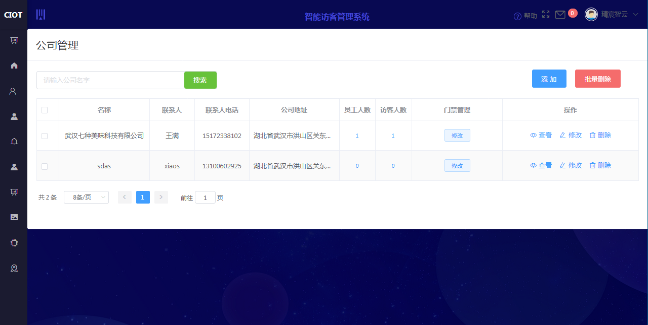
点击【添加】按键，弹出如下如所示的页面，可添加新公司的信息。
*号为必填项
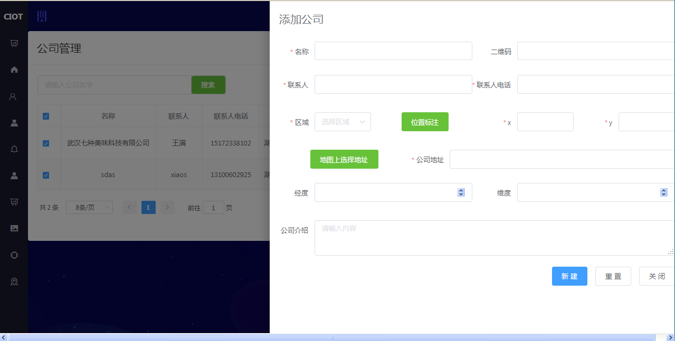
对于现有的公司信息，可以进行查看、修改、删除以及修改门禁管理等操作。
需要删除多个公司信息时，可以分别勾选公司名称前的复选框，然后点击【批量删除】按键，确认后即可同时删除多个公司信息。
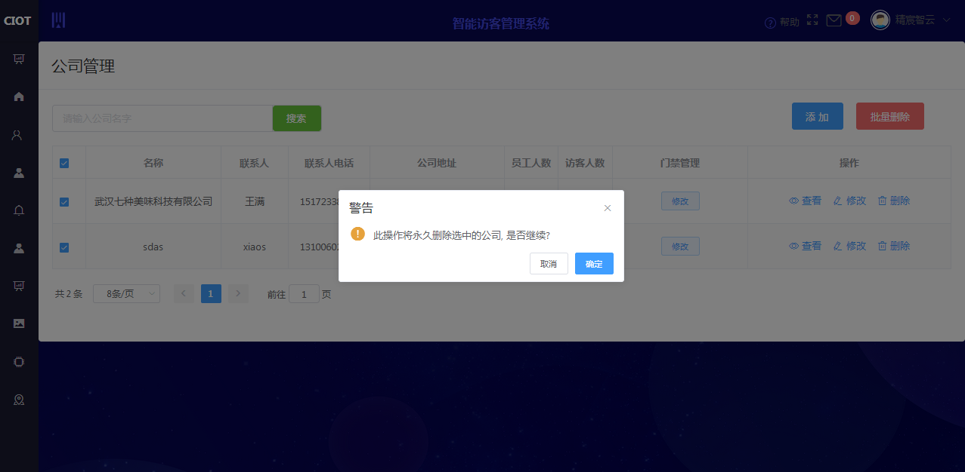

账号管理
依次点击页面左边的导航栏【组织】-【账号管理】，进入如下账号管理页面。在此页面，可以新建、编辑和删除账号信息。
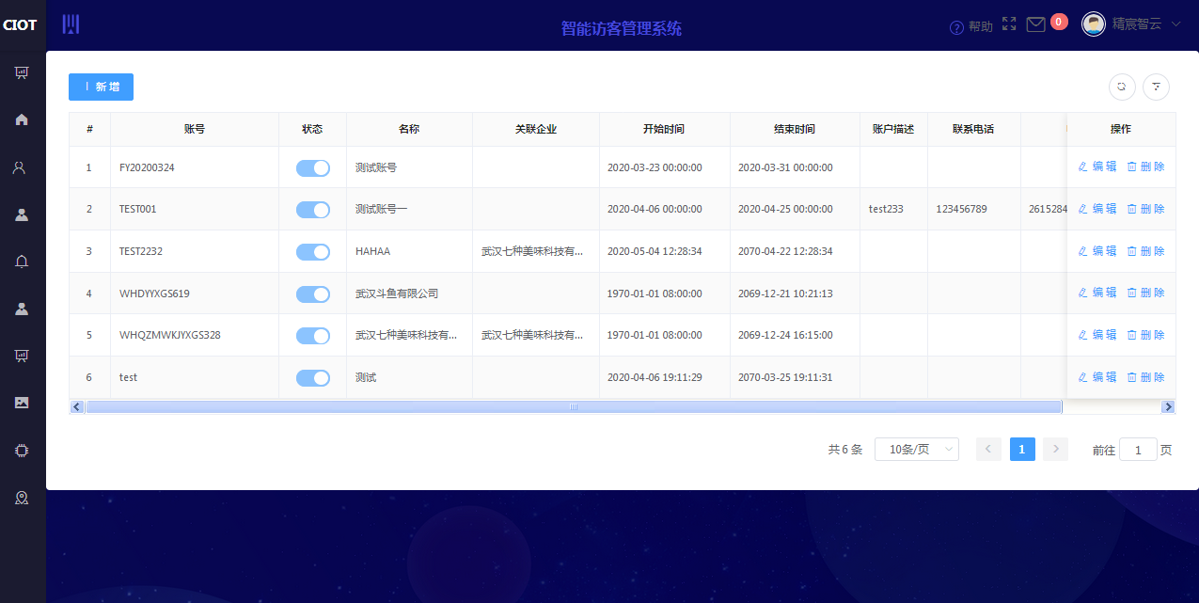
点击【新增】按键，弹出如下的窗口，可增加新的账户信息。
*号为必填项

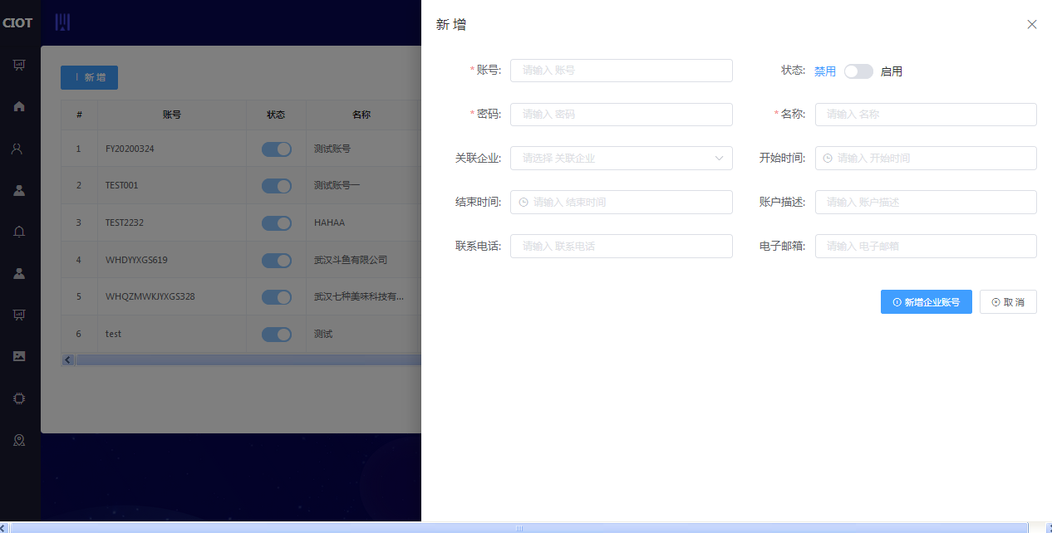
对于现有的每条账户信息，可以进行查看、编辑、删除等操作。

员工管理

员工
依次点击页面左边的导航栏【员工管理】-【员工】，进入如下页面。
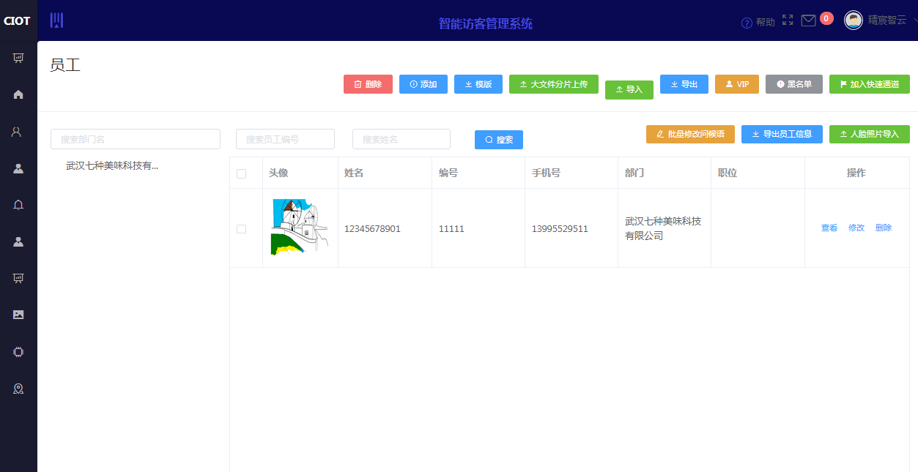

在本页面，可以对员工信息进行不同的操作，主要功能按键如下。
：删除相应的员工信息。
：添加相应的员工信息。
：选择员工信息导入模板。
：大文件分片上传功能。
：导入相应的员工信息。
：导出相应的员工信息表格。
：将选择的员工加入VIP组。
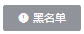：将选择的员工加入黑名单组。
：加入快速通道。
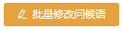：批量修改员工问候语。
：导出员工信息excel文件。
：批量导入员工人脸照片。
：搜索员工信息。

员工组
依次点击页面左边的导航栏【员工管理】-【员工组】，进入如下页面。
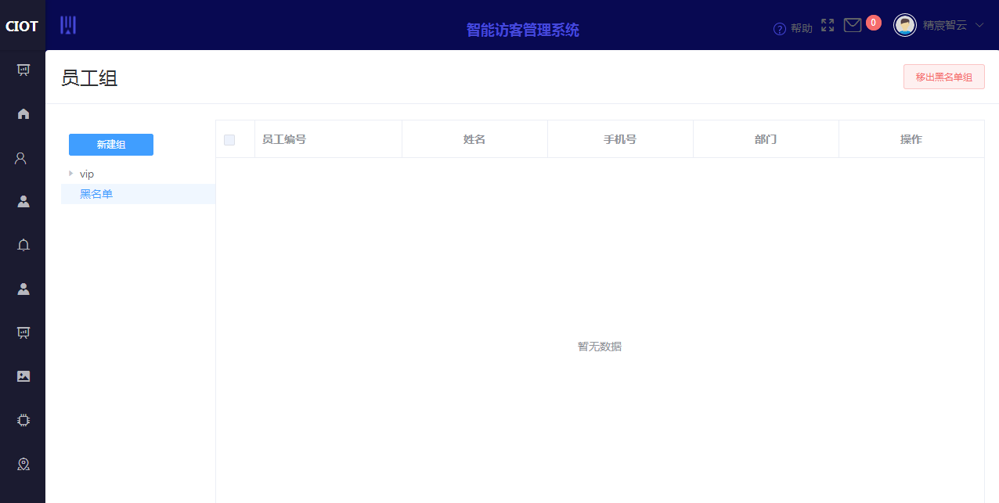
在本页面，可以添加新的员工组以及对现有的员工组进行查看、修改和删除等操作。

出入记录
依次点击页面左边的导航栏【员工管理】-【出入记录】，进入如下页面。本页面记录访客的详细出入信息。
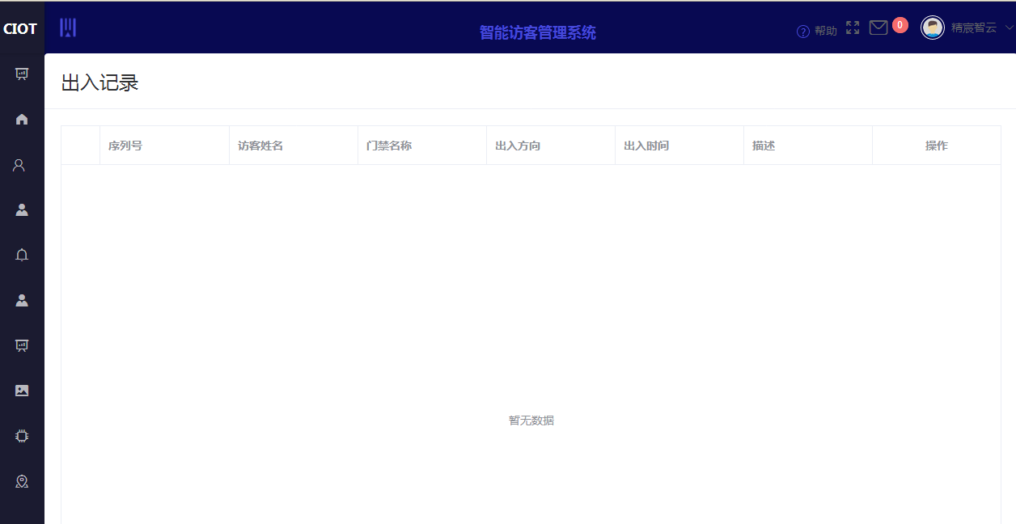

访客管理

访客
依次点击页面左边的导航栏【访客管理】-【访客】，进入如下页面。
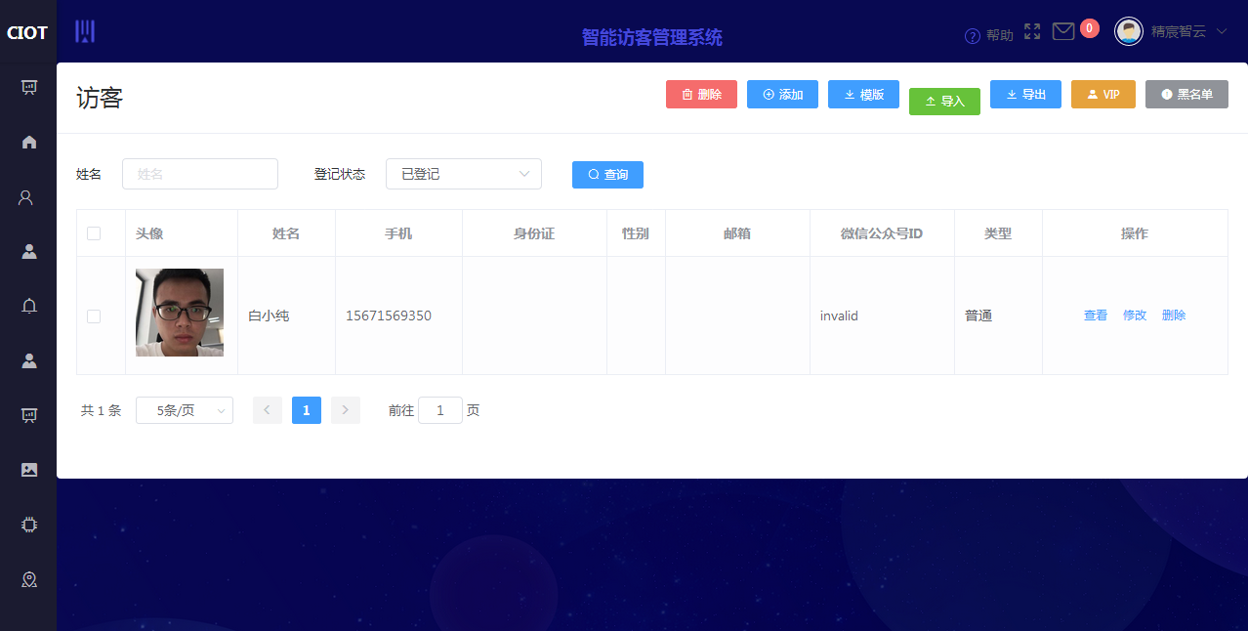
本页面对访客信息进行管理，主要操作包括以下功能按键。
：删除选择的访客信息。
：添加新的访客信息。
：导入访客信息模板表。
：导入访客信息。
：导出访客信息表格。
：将访客加入VIP组。
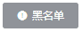：将访客加入黑名单组。
：查询访客信息。

访客组
依次点击页面左边的导航栏【访客管理】-【访客组】，进入如下页面。本页面对访客组进行操作和管理。
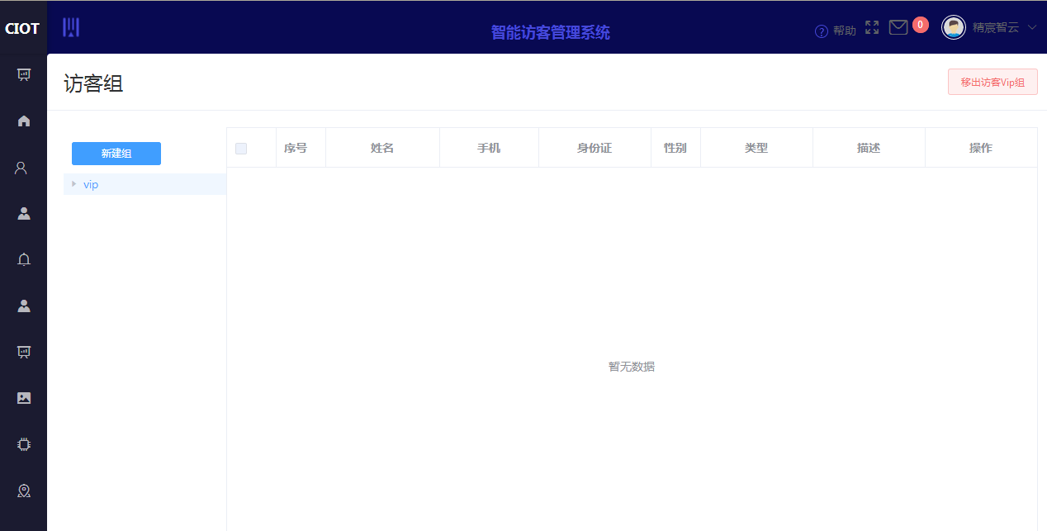

到访记录
依次点击页面左边的导航栏【访客管理】-【访客记录】，进入如下页面。
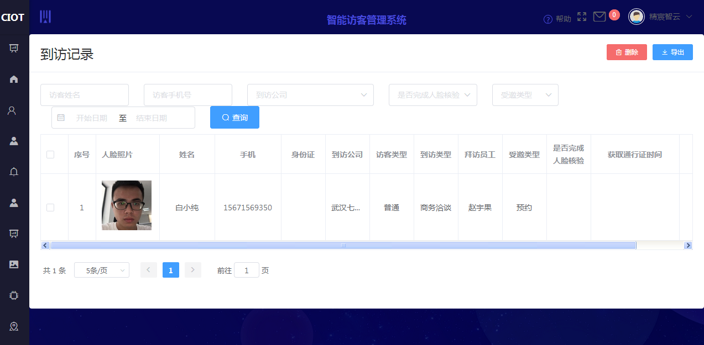
本页面为访客的到访记录，可以在此页面进行到访记录的查询、删除以及导出等操作。

留痕记录
依次点击页面左边的导航栏【访客管理】-【留痕记录】，进入如下页面。在本页面可以对留痕记录进行查询、删除等操作。
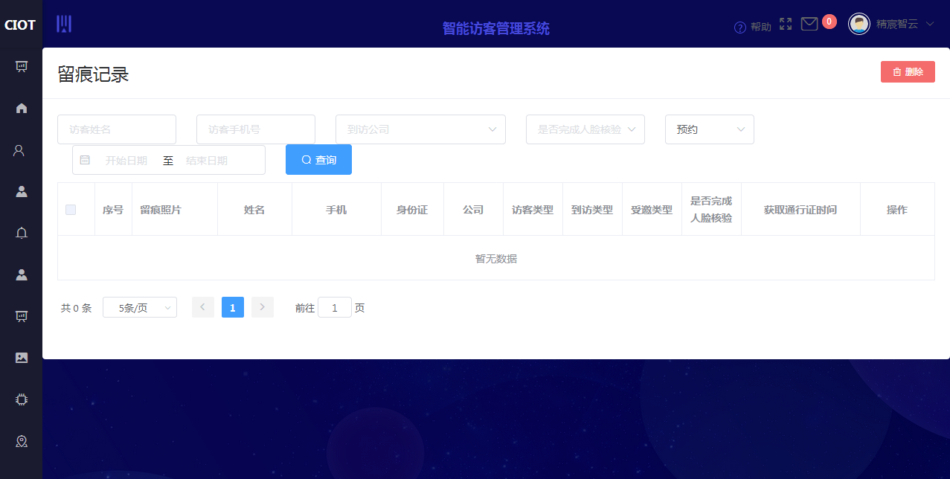

类型设置
依次点击页面左边的导航栏【访客管理】-【类型设置】，进入如下页面。在本页面可以新增、编辑和删除访客的类型设置信息。
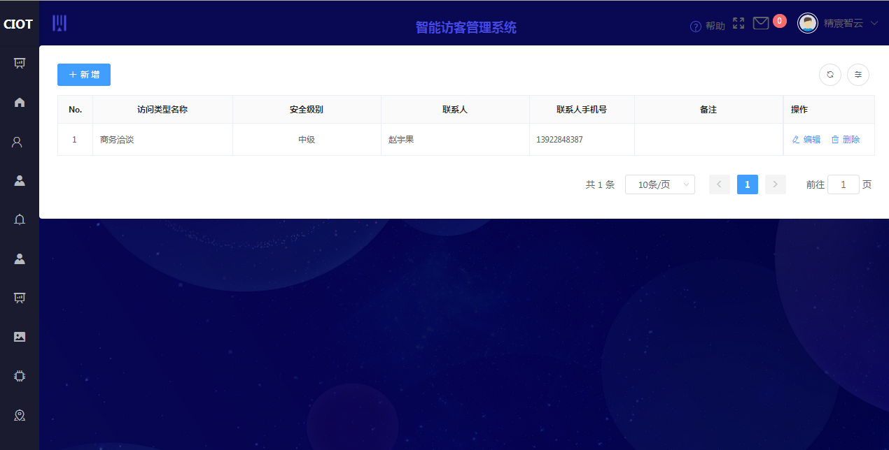

门岗测温
依次点击页面左边的导航栏【访客管理】-【门岗测温】，进入如下页面。在本页面可以查看、搜索、删除和导出访客的门岗测温记录。
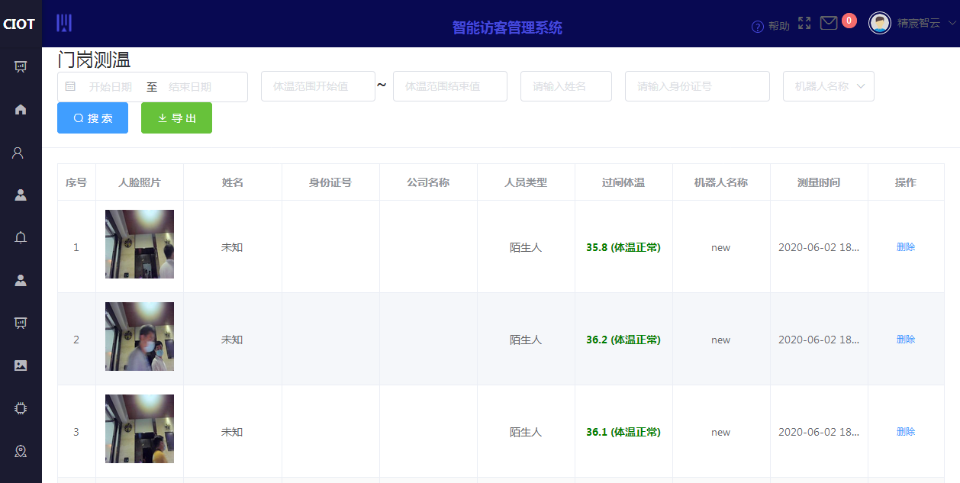

测温统计
依次点击页面左边的导航栏【访客管理】-【测温统计】，进入如下页面。本页面以可视化图形的方式显示每日、每月、每年的测温统计结果。
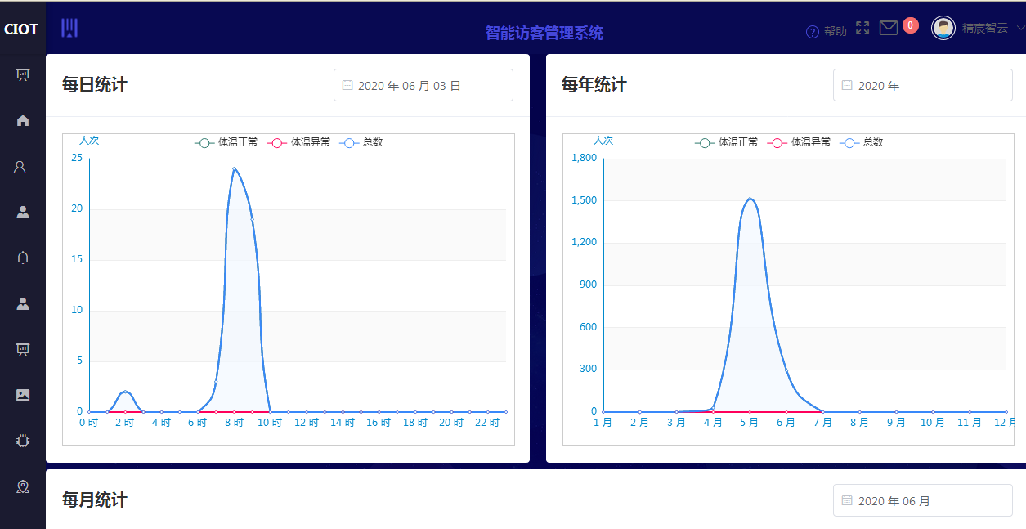

拜访管理

访客邀约
依次点击页面左边的导航栏【拜访管理】-【访客邀约】，进入如下页面。
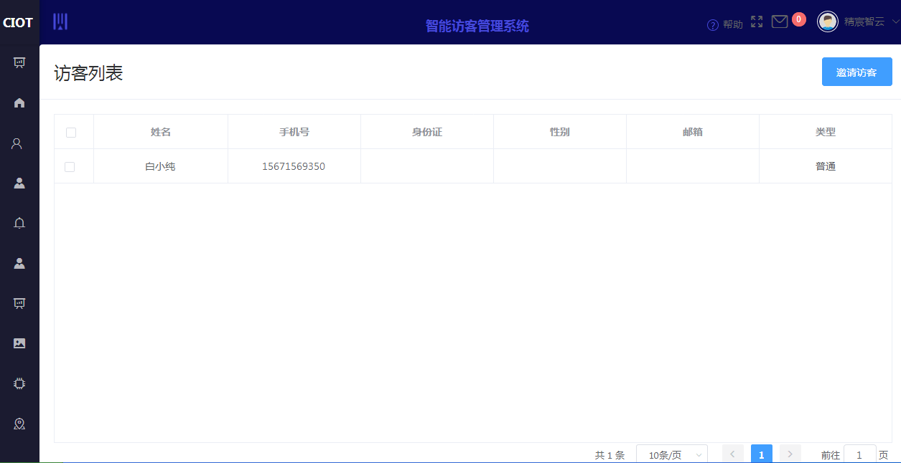
本页面显示的是访客列表，点击【邀请访客】按键，可进入如下访客邀约页面。
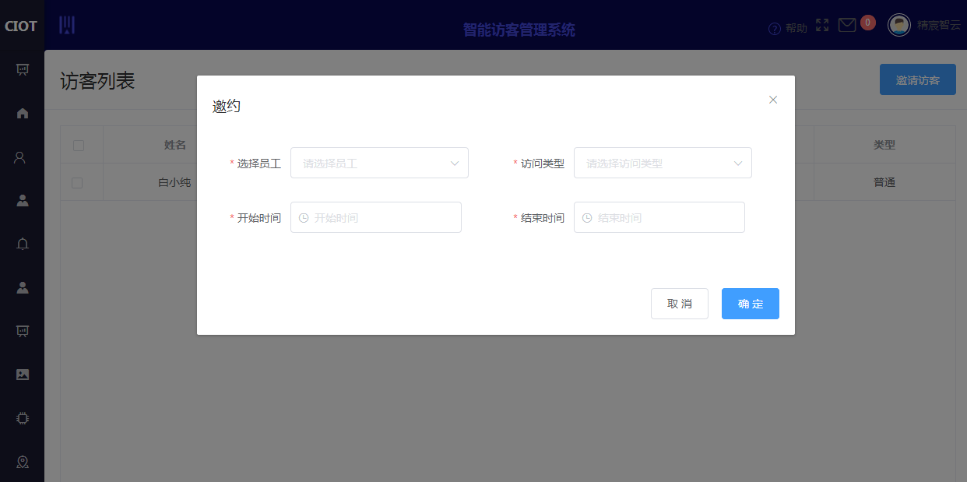

预约审核
依次点击页面左边的导航栏【拜访管理】-【预约审核】，进入如下页面。在本页面，管理员可以对访客的拜访预约进行同意或拒绝审批。
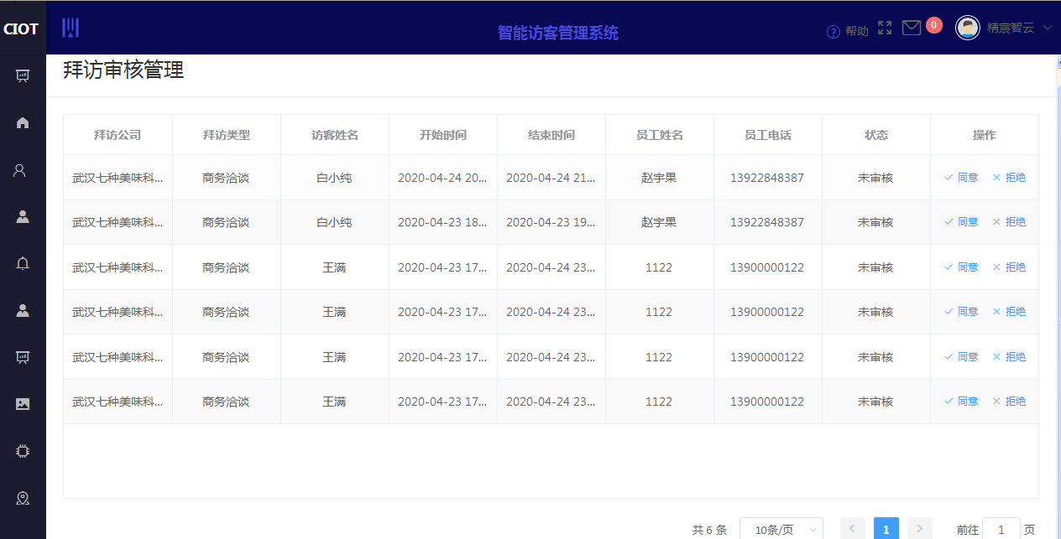

邀约记录
依次点击页面左边的导航栏【拜访管理】-【邀约记录】，进入如下页面。在本页面，可以对邀约记录进行搜索、查看邀约的内容、对邀约进行延期，也可以导出邀约记录信息表格。
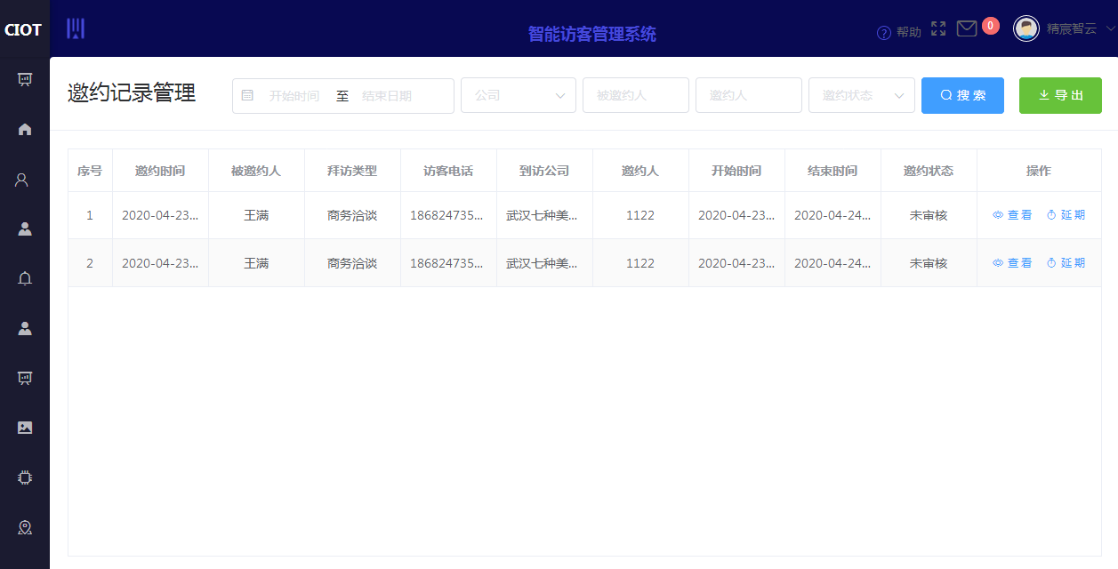

预约记录
依次点击页面左边的导航栏【拜访管理】-【预约记录】，进入如下页面。在本页面，可以对预约记录进行搜索、查看预约的内容、对预约进行延期，也可以导出预约记录信息表格。
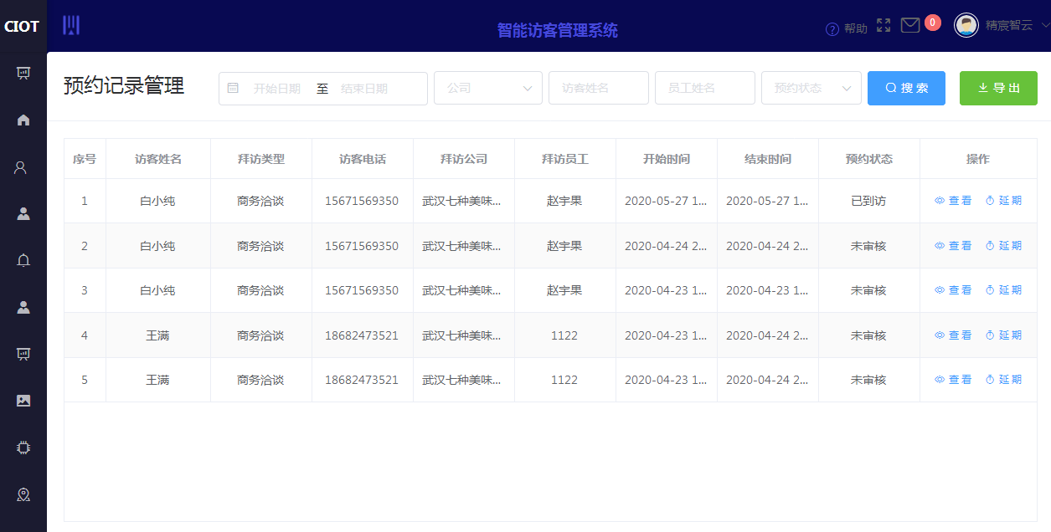

统计报表
依次点击页面左边的导航栏【拜访管理】-【统计报表】，进入如下页面。本页面为访客数据的统计以及一些可视化的统计表格和图形。
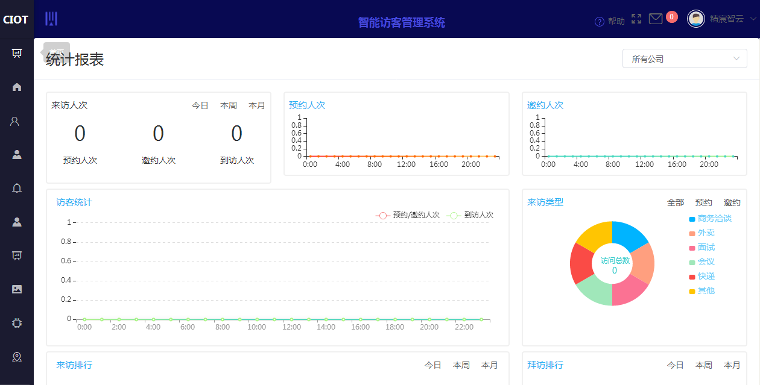

考勤管理

考勤规则
依次点击页面左边的导航栏【考勤管理】-【考勤规则】，进入如下页面。本页面为考勤规则的创建、编辑、删除等操作。
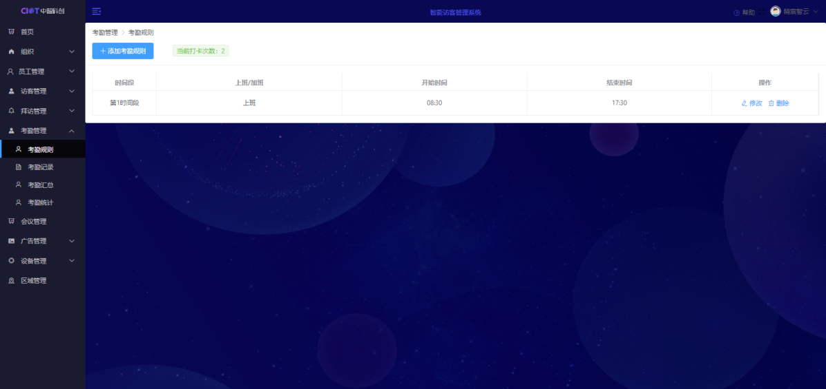

相关的主要功能按键如下：
点击【添加考勤规格】，可以添加考勤规则
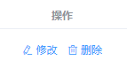
点击【修改】图标，可以修改考勤规则
点击【删除】图标，可以删除考勤规则

考勤记录
依次点击页面左边的导航栏【考勤管理】-【考勤记录】，进入如下页面。本页面为考勤记录页面，可以进行考勤记录的查询、导出等操作。
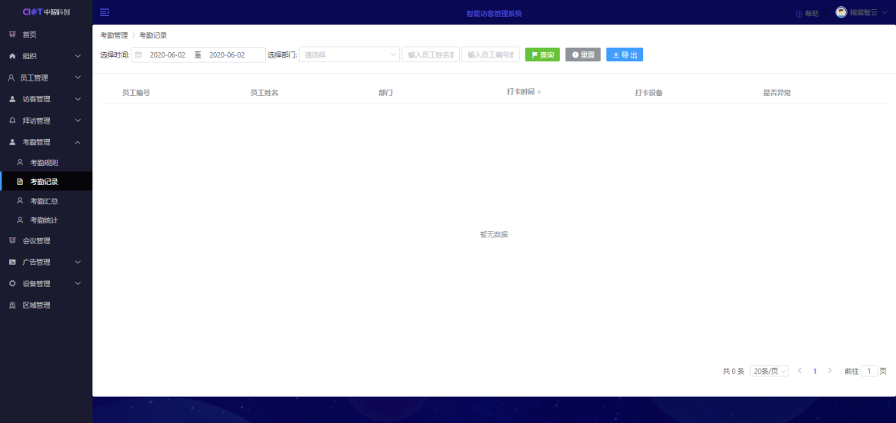

相关的主要功能按键如下：
分别说明如下：
：点击【查询】图标，可以在输入和选择查询条件后，查询考勤记录
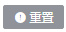：点击【重置】图标，可以重置查询条件
：点击【导出】图标，可以把查询到的考勤记录导出为excel表

考勤汇总
依次点击页面左边的导航栏【考勤管理】-【考勤汇总】，进入如下页面。本页面为考勤记录的汇总页面，可以进行考勤记录的查询、导出等操作。本页面相比2.5.2考勤记录页面增加了早退、迟到、缺卡、正常等分类记录。
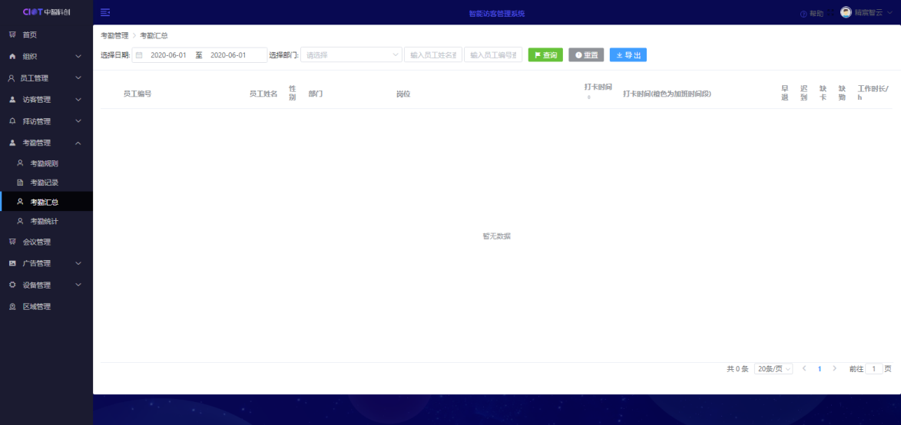

相关的主要功能按键如下：
分别说明如下：
：点击【查询】图标，可以在输入和选择查询条件后，查询考勤记录
：点击【重置】图标，可以重置查询条件
：点击【导出】图标，可以把查询到的考勤记录导出为excel表

考勤统计
依次点击页面左边的导航栏【考勤管理】-【考勤统计】，进入如下页面。本页面为考勤记录的统计页面，可以进行按日、周、月、年等几个维度对考勤记录进行分类统计和展示。
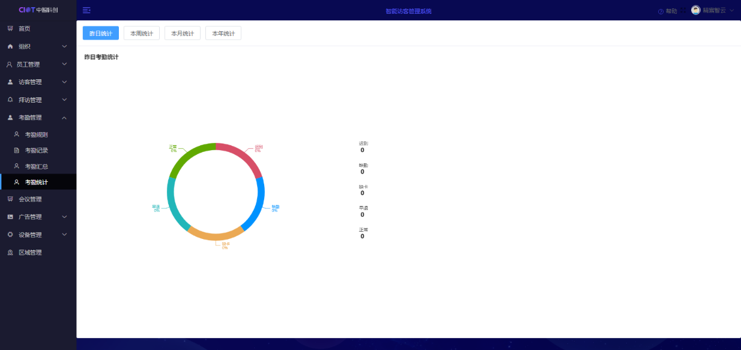

相关的主要功能按键如下：
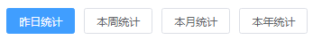
分别说明如下：

：点击【昨日统计】图标，可以统计并展示出上一日的考勤统计信息
：点击【本周统计】图标，可以统计并展示出当前周的考勤统计信息
：点击【本月统计】图标，可以统计并展示出当前月的考勤统计信息
：点击【本年统计】图标，可以统计并展示出当前年的考勤统计信息
统计信息包括迟到、缺勤、早退、正常等分类。

会议管理
依次点击页面左边的导航栏【会议管理】进入如下页面。本页面为会议的管理页面。
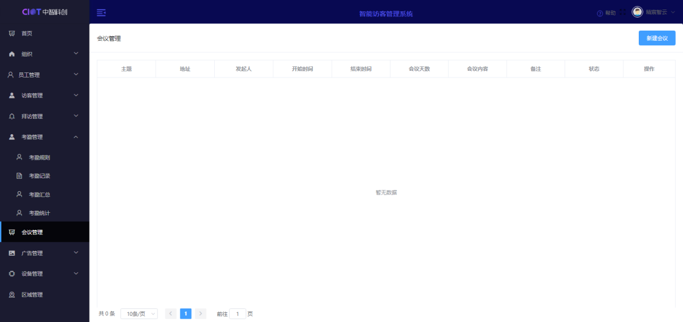

相关的主要功能按键如下：
点击【新建会议】图标，会出现如下页面
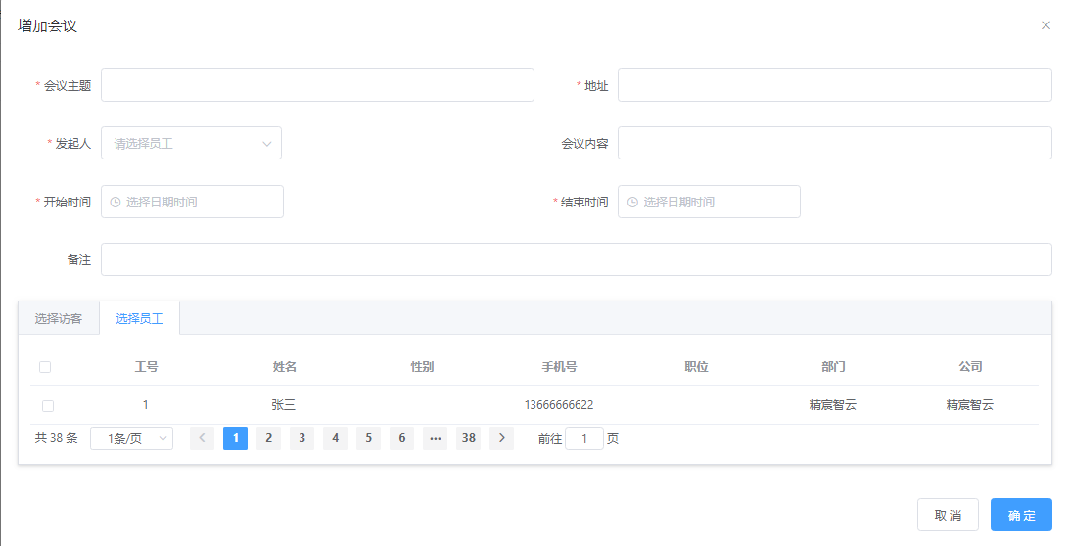
*号为必填项
在输入会议主题、地址、发起人、会议内容、开始时间、结束时间、备注、访客、员工后，就可以点击【确定】按钮新建一个会议。

广告管理

资源管理
依次点击页面左边的导航栏【广告管理】-【资源管理】，进入如下页面。本页面是对广告中的各种广告资源的统一管理页面。
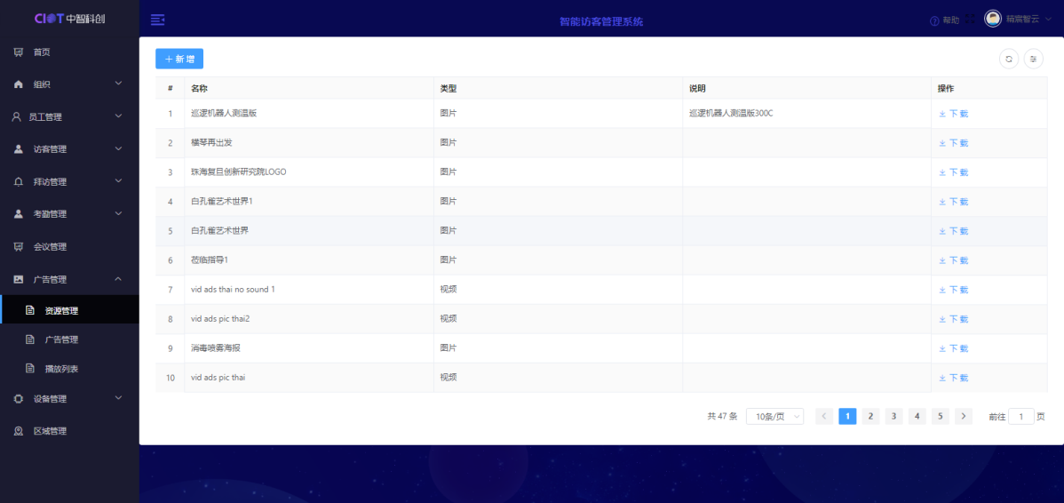

相关的主要功能按键如下：
：点击【新增】按钮会弹出新增资源的窗口，
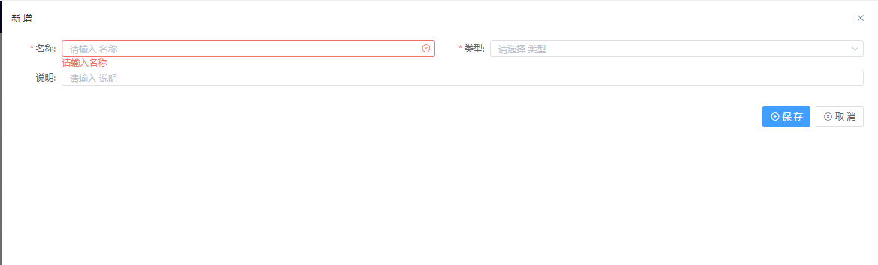
*号为必填项
- 填入名称
- 选择类型（包含图片、视频、文本、跑马灯、ppt、网址、pdf等类型）
- 填入说明后保存。
：点击【修改】按钮，可以对某条选中的资源进行编辑操作
：点击【删除】按钮，可以对某条选中的资源进行删除操作
：点击【删除】按钮，可以对某条选中的资源进行下载操作

广告管理
依次点击页面左边的导航栏【广告管理】-【广告管理】，进入如下页面。本页面会对广告进行统一管理，主要是对各类广告的播放时间等信息进行管理。

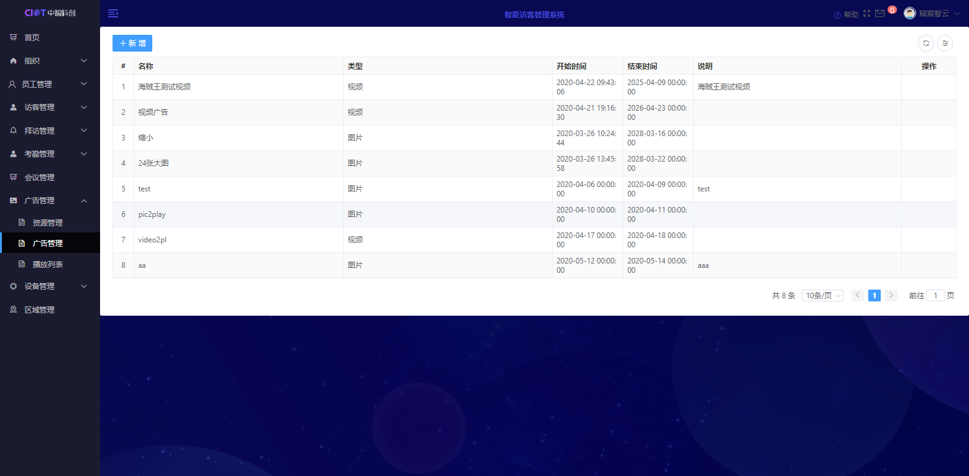
相关的主要功能按键如下：
：点击【新增】按钮会弹出新增广告的窗口，
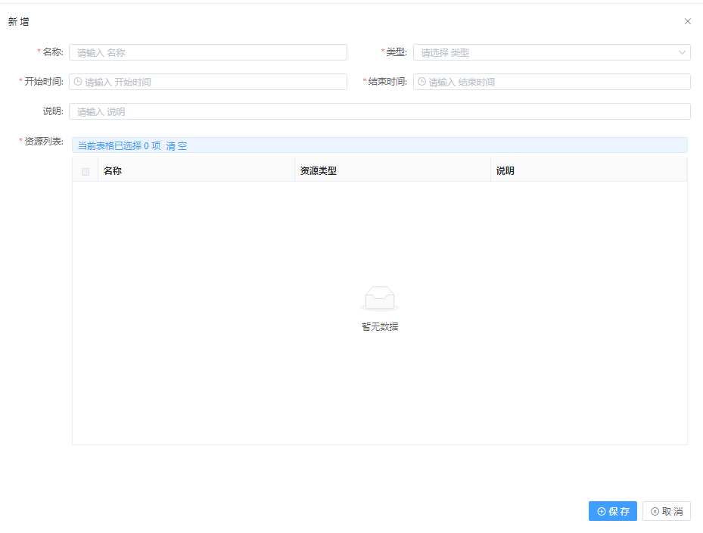
*号为必填项
在新增页面下完成如下步骤
- 填入名称
- 选择类型（包含图片、视频、文本、跑马灯、ppt、网址、pdf等类型）
- 填入开始时间和结束时间，
- 在资源列表中选中要广告资源
- 填入说明后保存，如下图所示。
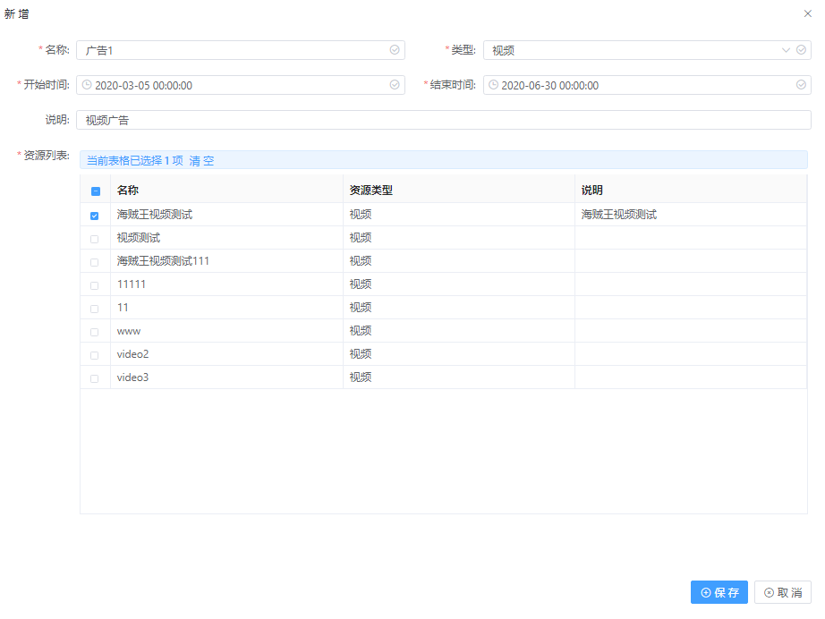

播放列表
依次点击页面左边的导航栏【广告管理】-【播放列表】，进入如下页面。本页面会对广告的播放列表进行统一管理，主要是对各类广告的播放模式等信息进行管理。
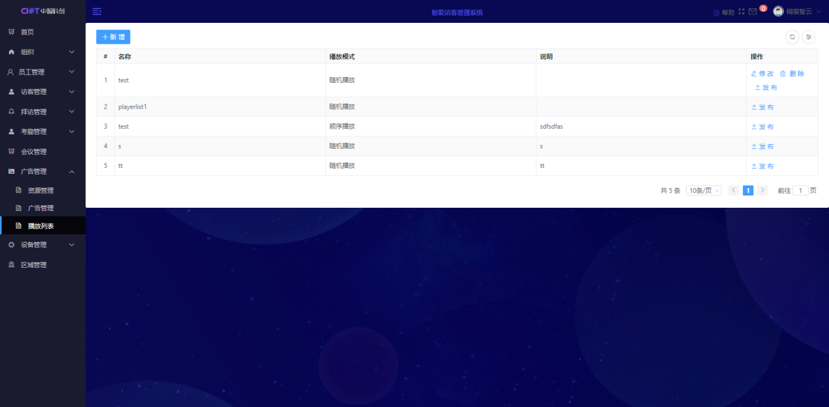
相关的主要功能按键如下：
：点击【新增】按钮会弹出新增广告播放列表的窗口，如下图所示
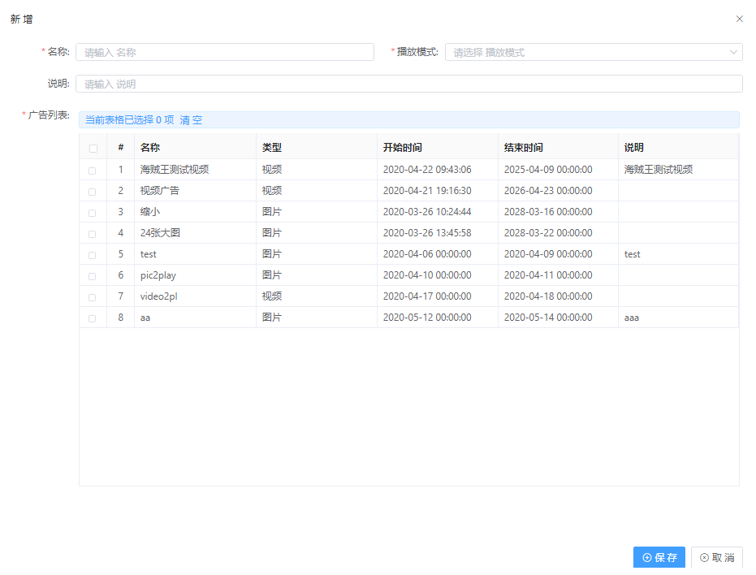
*号为必填项
在新增页面下完成如下步骤
- 填入名称
- 选择播放模式（包含随机播放、循环播放、顺序播放）
- 填入说明
- 在广告列表中选中广告资源后保存，如下图所示。
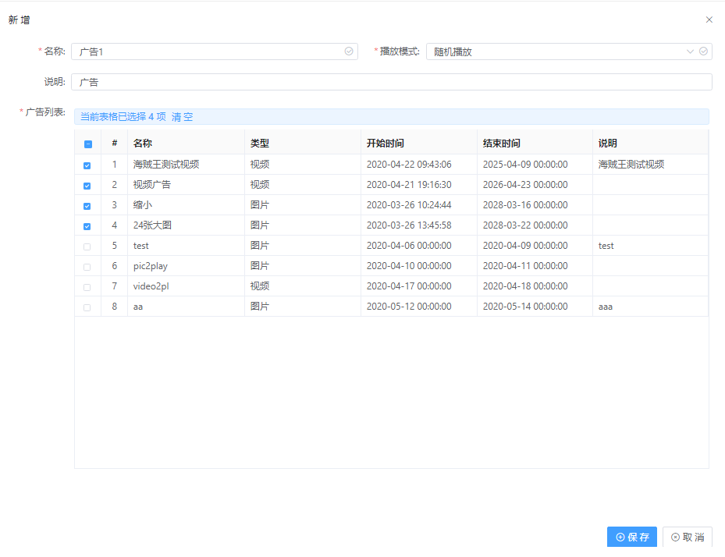
：点击【修改】按钮，可以对某条选中的播放列表进行编辑操作
：点击【删除】按钮，可以对某条选中的播放列表进行删除操作
：点击【发布】按钮，可以对某条选中的播放列表进行发布操作

设备管理

机器人管理
依次点击页面左边的导航栏【设备管理】-【机器人管理】，进入如下页面：
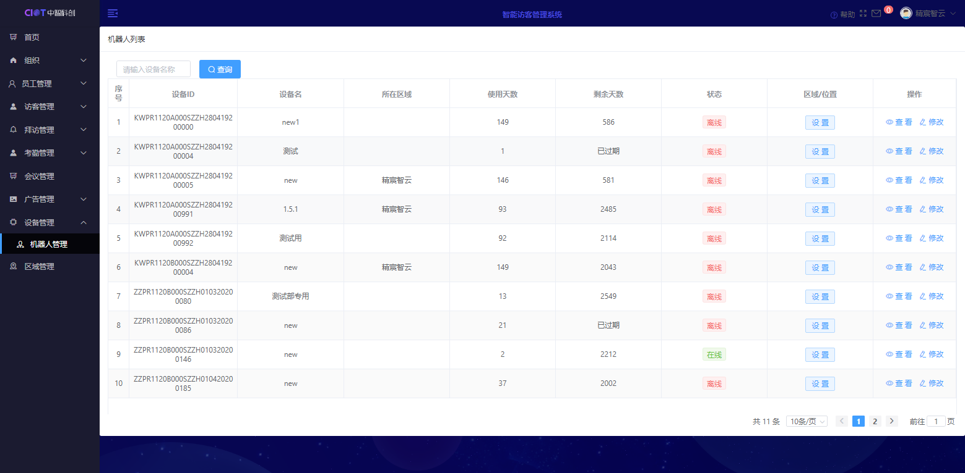

相关的主要功能按键如下：
：输入设备名称后，点击【查询】按钮可以查询对应的机器人
：点击【设置】按钮，可以设置对应的机器人在区域内的左边设置，如下图所示：
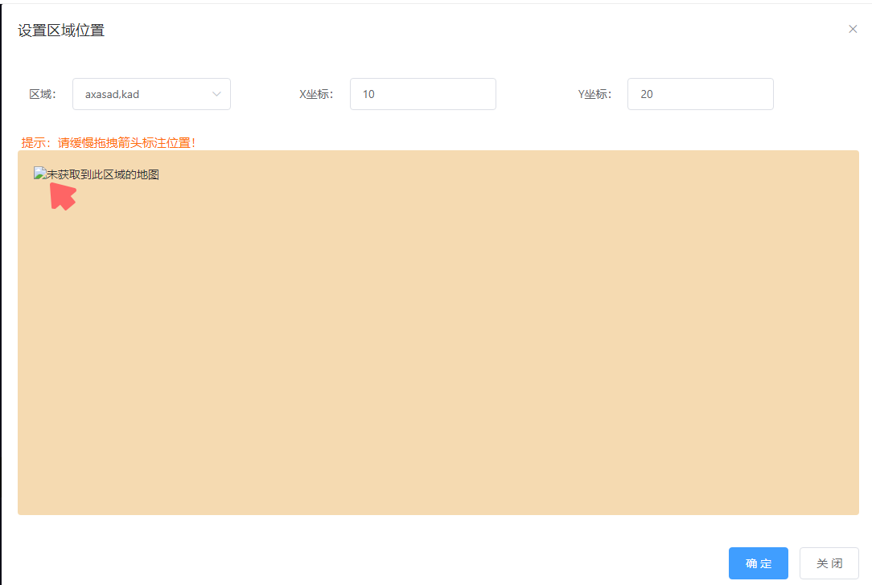
：点击【查看】按钮，可以设置对应的机器人的信息，如下图所示：
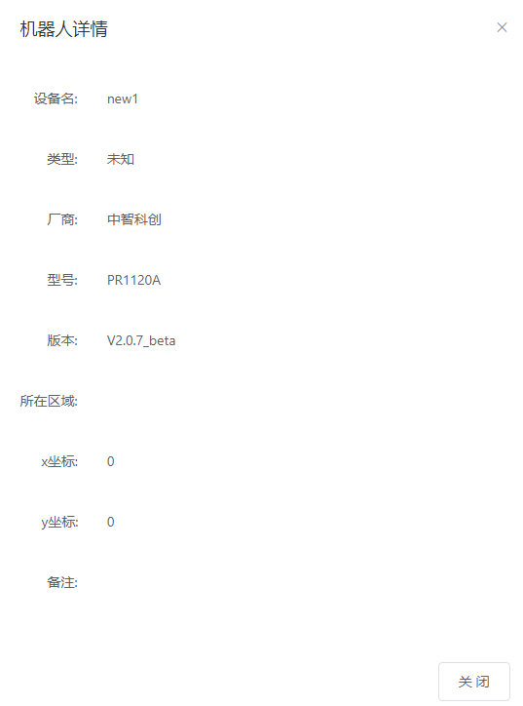
：点击【修改】按钮，可以修改对应的机器人的信息，如下图所示：

区域管理
依次点击页面左边的导航栏【区域管理】进入如下页面：
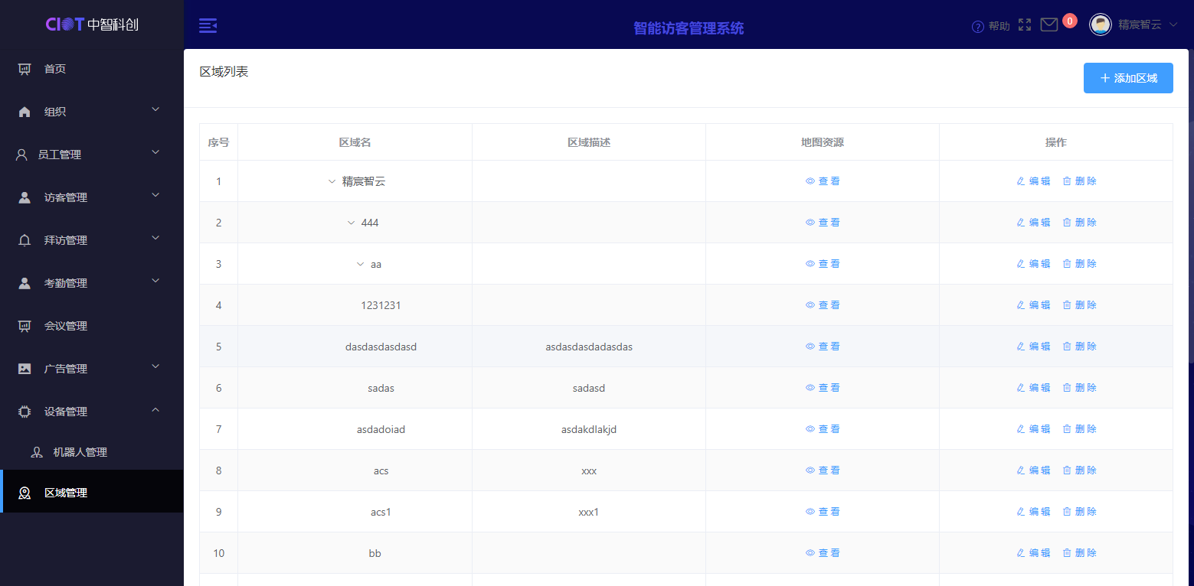

：点击【添加区域】按钮后会出现如下页面
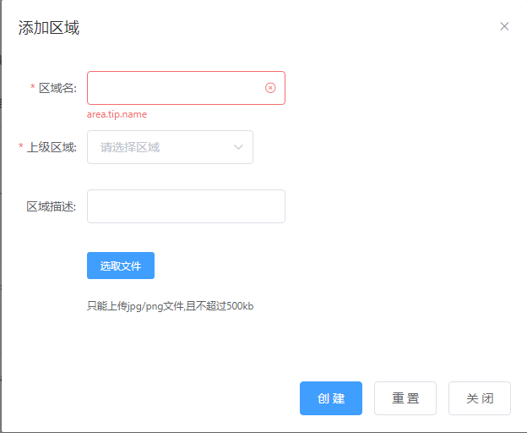
*号为必填项
- 输入区域名
- 选择上级区域
- 输入区域描述
- 选取区域图片文件后，点击“创建”。
：点击【查看】按钮，可以查看选中区域的地图信息
：点击【编辑】按钮，可以编辑选中区域的信息，比如区域名称、区域描述、地图资源等
：点击【删除】按钮，可以直接删除选中区域

